Datum: 03-02-2017

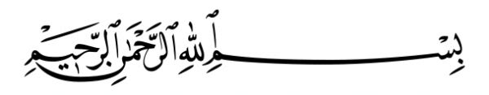
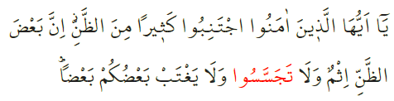

RODDELEN

Beste broeders!
Ons geloof heeft als doel om de mensen te laten leven in goedheid. De Islām is het laatst gezonden geloof dat de mensen informeert over hun verplichtingen en over verboden handelingen. Daarnaast is de Islām het geloof van fatsoen en goede manieren.

Eén van de slechtste gewoontes die de Islām verboden heeft, is roddelen, oftewel het kwaadspreken achter de rug van anderen. Roddelen is vaak de oorzaak van wrok, vijandigheid en onrust. Het is een geestelijke zwakheid die liefde en vriendschap doet verbreken. Om die reden hoort een moslim niet slecht te spreken over anderen en ook niet te stoken tussen mensen. De Heilige Qurʾān vergelijkt roddelen met het eten van het vlees van een overleden broeder. Dit is een waarschuwing voor moslims. Een verstandige moslim blijft dus uit de buurt van roddelen.

In de Qurʾān beveelt Allah het volgende: “O gelovigen! Vermijd de meeste vermoedens. Want sommige vermoedens zijn een zonde. Bespied elkaar niet. Spreek geen kwaad over elkaar achter elkaars ruggen. Wie van jullie houdt ervan om vlees van een overleden broeder te eten? Jullie zouden dat walgelijk vinden. Vrees Allah. Allah aanvaardt spijt, Hij is erg Genadevol.”

Beste broeders!
Roddelen veroorzaakt onenigheid tussen moslims waardoor het gevoel van broederschap verdwijnt. Onze Profeet vroeg eens aan zijn metgezellen:
- “Weten jullie wat roddelen betekent?” Hierop zeiden de metgezellen:
- “Allah en Zijn Boodschapper weten dat beter,” waarop de Profeet zei:
- “Roddelen is het gedenken van een geloofsbroeder met eigenschappen die zijn broeder niet leuk vindt,” waarop ondertussen enkele metgezellen vroegen:
- “En wat als mijn beweringen (over de rotte eigenschappen van een geloofsbroeder) kloppen?”
- “Als jouw uitspraak over een geloofsbroeder klopt, dan heb je achter hem geroddeld; als jouw uitspraak niet klopt, dan heb je hem gelasterd,” antwoordde de Profeet.

Roddelen bestaat niet alleen uit kwade woorden, maar ook uit kwaad bedoelde lichaamsgebaren. Of je nu roddelt met woorden, met letters, met lichaamstaal of op welke wijze dan ook, het veroorzaken van ruzies achter de rug van anderen is uitdrukkelijk ḥarām en daarmee verboden! Allah beveelt in de Qurʾān het volgende: “O wee voor degene die roddelt (met woorden anderen beschadigt) en lastert (met gezichtsuitdrukkingen spot pleegt).”

Beste gelovigen!
Laten we afstand nemen van roddelen en anderen hiertegen waarschuwen. Hiermee voorkomen we onrust, ruzies, kwaad en andere gruwelijkheden. Moge onze Heer ons laten behoren tot degenen die hun tong onder controle houden en alleen over het goede praten.
Vertaling: drs. Ahmed Bulut
Islamitische Stichting Nederland

Al-Ḥujurāt, 49: 12.
Al-Muslim, Abū Dāwud, Al-Tirmidhī.
Al-Humaza, 104: 1.

